


Σχολή Αρχιτεκτονικής, Πληροφορικής και Μηχανικής
Κωδικός Μαθήματος: CN6035
Εργασία Φοιτητή : Συριόπουλος Σταμάτιος
Εργασίας για το Μάθημα "Mobile & Distributed Systems"
Τίτλος Εργασίας: Ανάπτυξη Εφαρμογής Κράτησης Θέσεων.
Ημερομηνία Υποβολής: Εβδομάδα 13 (31 / 5 / 2026 23:55)
Περιγραφή
Η εργασία αποσκοπεί στην ανάπτυξη μιας εφαρμογής κινητού που επιτρέπει στους χρήστες να κάνουν κρατήσεις θέσεων σε θεατρικές παραστάσεις. Η εργασία απαιτεί τη συνεργασία και τον συνδυασμό frontend, backend και βάσης δεδομένων, ώστε οι φοιτητές να κατανοήσουν τις βασικές αρχές λειτουργίας ενός κατανεμημένου συστήματος (mobile client – REST API – DB), καθώς και θέματα ταυτοποίησης/εξουσιοδότησης, συνέπειας δεδομένων και διαχείρισης ταυτόχρονων κρατήσεων θέσεων.

Εισαγωγή
Η παρούσα εργασία αφορά την ανάπτυξη μιας mobile εφαρμογής για την κράτηση θέσεων σε θεατρικές παραστάσεις. Η εφαρμογή σχεδιάστηκε με στόχο την κατανόηση της λειτουργίας κατανεμημένων συστημάτων, στα οποία μια mobile εφαρμογή επικοινωνεί με έναν server και μια βάση δεδομένων. Η υλοποίηση βασίζεται στην αρχιτεκτονική client-server, όπου το frontend αποτελείται από μια εφαρμογή React Native και το backend υλοποιείται με Node.js και Express. Η αποθήκευση των δεδομένων πραγματοποιείται σε βάση δεδομένων MariaDB. Μέσω της εφαρμογής, ο χρήστης μπορεί να περιηγηθεί σε διαθέσιμα θέατρα και παραστάσεις, να δει τις διαθέσιμες ημερομηνίες και ώρες και να πραγματοποιήσει κρατήσεις θέσεων. Το σύστημα διαχειρίζεται δυναμικά τη διαθεσιμότητα των θέσεων, αποφεύγοντας την υπερκράτηση (overbooking).

Αρχιτεκτονική Συστήματος
Η εφαρμογή ακολουθεί την αρχιτεκτονική client-server, η οποία αποτελεί βασική αρχή στα κατανεμημένα συστήματα. Συγκεκριμένα, το σύστημα αποτελείται από τρία βασικά μέρη:
1. Το frontend (mobile εφαρμογή), το οποίο αναπτύχθηκε με React Native και λειτουργεί ως client.
2. Το backend (server), το οποίο υλοποιήθηκε με Node.js και Express και διαχειρίζεται τα αιτήματα των χρηστών.
3. Τη βάση δεδομένων (MariaDB), η οποία αποθηκεύει όλα τα δεδομένα της εφαρμογής.
Η επικοινωνία μεταξύ frontend και backend πραγματοποιείται μέσω HTTP requests χρησιμοποιώντας REST API, ενώ το backend επικοινωνεί με τη βάση δεδομένων για την ανάκτηση και αποθήκευση δεδομένων. Η αρχιτεκτονική αυτή επιτρέπει τον διαχωρισμό των λειτουργιών του συστήματος, τη βελτίωση της απόδοσης και την ευκολότερη συντήρηση της εφαρμογής.
Σχήμα 1: Αρχιτεκτονική Συστήματος
Mobile App → Backend API → Database

Τεχνολογίες
Για την υλοποίηση της εφαρμογής χρησιμοποιήθηκαν σύγχρονες τεχνολογίες τόσο για το frontend όσο και για το backend μέρος του συστήματος.

Frontend Τεχνολογίες
Το frontend της εφαρμογής αναπτύχθηκε με χρήση React Native μέσω της πλατφόρμας Expo. Η επιλογή αυτή επιτρέπει τη δημιουργία mobile εφαρμογών με χρήση JavaScript και παρέχει εύκολη ανάπτυξη και δοκιμή. Η εφαρμογή χρησιμοποιεί σύγχρονα UI στοιχεία όπως cards, buttons και gradients, ενώ η διαχείριση της πλοήγησης πραγματοποιείται μέσω του Expo Router.

Backend Τεχνολογίες
Το backend υλοποιήθηκε με Node.js και Express. Το Express χρησιμοποιήθηκε για τη δημιουργία REST API endpoints τα οποία διαχειρίζονται τα αιτήματα των χρηστών. Η δομή του backend επιτρέπει τη διαχείριση δεδομένων όπως χρήστες, θέατρα, παραστάσεις και κρατήσεις.

Βάση Δεδομένων
Για την αποθήκευση των δεδομένων χρησιμοποιήθηκε MariaDB, ένα σχεσιακό σύστημα διαχείρισης βάσεων δεδομένων. Η βάση δεδομένων περιλαμβάνει πίνακες για χρήστες, θέατρα, παραστάσεις, showtimes και κρατήσεις, οι οποίοι συνδέονται μεταξύ τους μέσω primary και foreign keys.

Επικοινωνία Συστήματος
Η επικοινωνία μεταξύ frontend και backend πραγματοποιείται μέσω του Fetch API, με ανταλλαγή δεδομένων σε μορφή JSON. Το frontend στέλνει HTTP requests προς το backend και λαμβάνει απαντήσεις με τα απαραίτητα δεδομένα για την ενημέρωση της εφαρμογής.

Υλοποίηση Frontend
Το frontend της εφαρμογής αναπτύχθηκε με χρήση React Native και Expo και αποτελεί το μέρος του συστήματος με το οποίο αλληλεπιδρά ο χρήστης. Η εφαρμογή σχεδιάστηκε με στόχο την ευχρηστία και την παροχή ενός σύγχρονου και κατανοητού περιβάλλοντος χρήστη.

Λειτουργικότητες Εφαρμογής
Η εφαρμογή παρέχει τις ακόλουθες βασικές λειτουργίες:

1. Προβολή λίστας θεάτρων
2. Προβολή διαθέσιμων παραστάσεων ανά θέατρο
3. Εμφάνιση διαθέσιμων ημερομηνιών και ωρών (showtimes)
4. Επιλογή αριθμού θέσεων
5. Δημιουργία κράτησης
6. Προβολή και διαγραφή κρατήσεων του χρήστη
Οι λειτουργίες αυτές υλοποιούνται μέσω δυναμικής επικοινωνίας με το backend.

2.1 Σχεδιασμός Διεπαφής (UI/UX)

Ο σχεδιασμός της διεπαφής χρήστη βασίστηκε σε σύγχρονες αρχές UI/UX. Η εφαρμογή χρησιμοποιεί σκοτεινό θέμα (dark theme), καθαρές γραμματοσειρές και ευδιάκριτα κουμπιά, ώστε να προσφέρει ευχάριστη εμπειρία χρήστη. Η πλοήγηση είναι απλή και επιτρέπει στον χρήστη να μεταβαίνει εύκολα μεταξύ θεάτρων, παραστάσεων και κρατήσεων.

2.2 Επικοινωνία με Backend
Το frontend επικοινωνεί με το backend μέσω HTTP requests χρησιμοποιώντας το Fetch API. Οι βασικές λειτουργίες της εφαρμογής, όπως η ανάκτηση δεδομένων και η δημιουργία κρατήσεων, υλοποιούνται μέσω REST API endpoints. Η ανταλλαγή δεδομένων γίνεται σε μορφή JSON, επιτρέποντας την εύκολη επεξεργασία και εμφάνιση των δεδομένων στην εφαρμογή.

2.3 Screenshots Εφαρμογής

Σχήμα 1: Οθόνη εισόδου
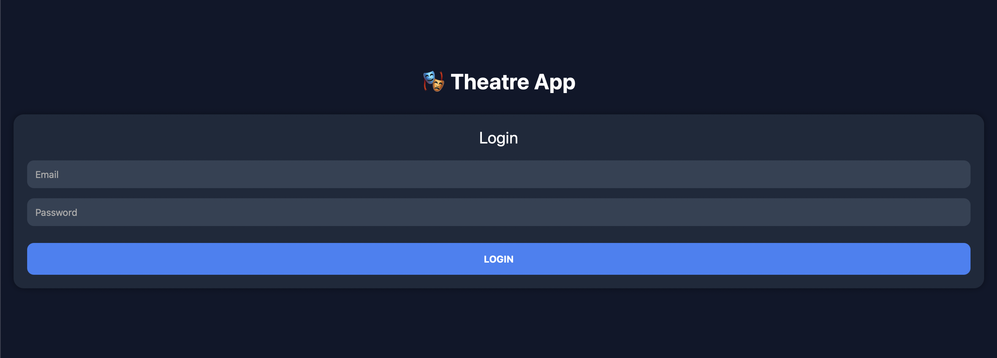

Σχήμα 2: Οθόνη showtimes
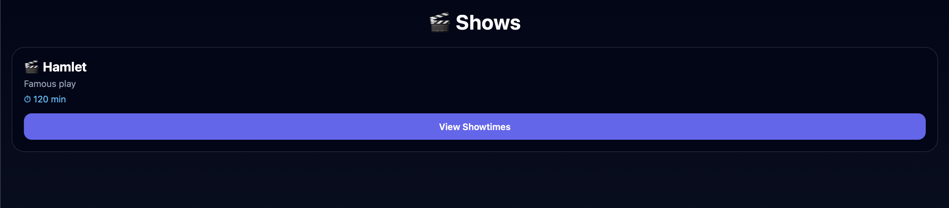

Σχήμα 3: Δημιουργία κράτησης
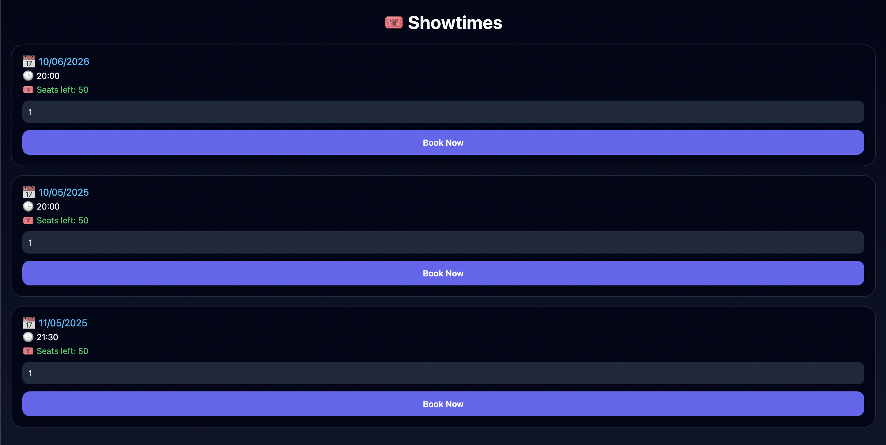

Σχήμα 4 : Αφαίρεση θέσεων μόλις γίνεται κράτηση
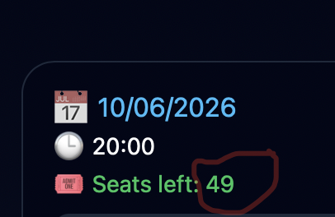

Σχήμα 4: Κρατήσεις χρήστη
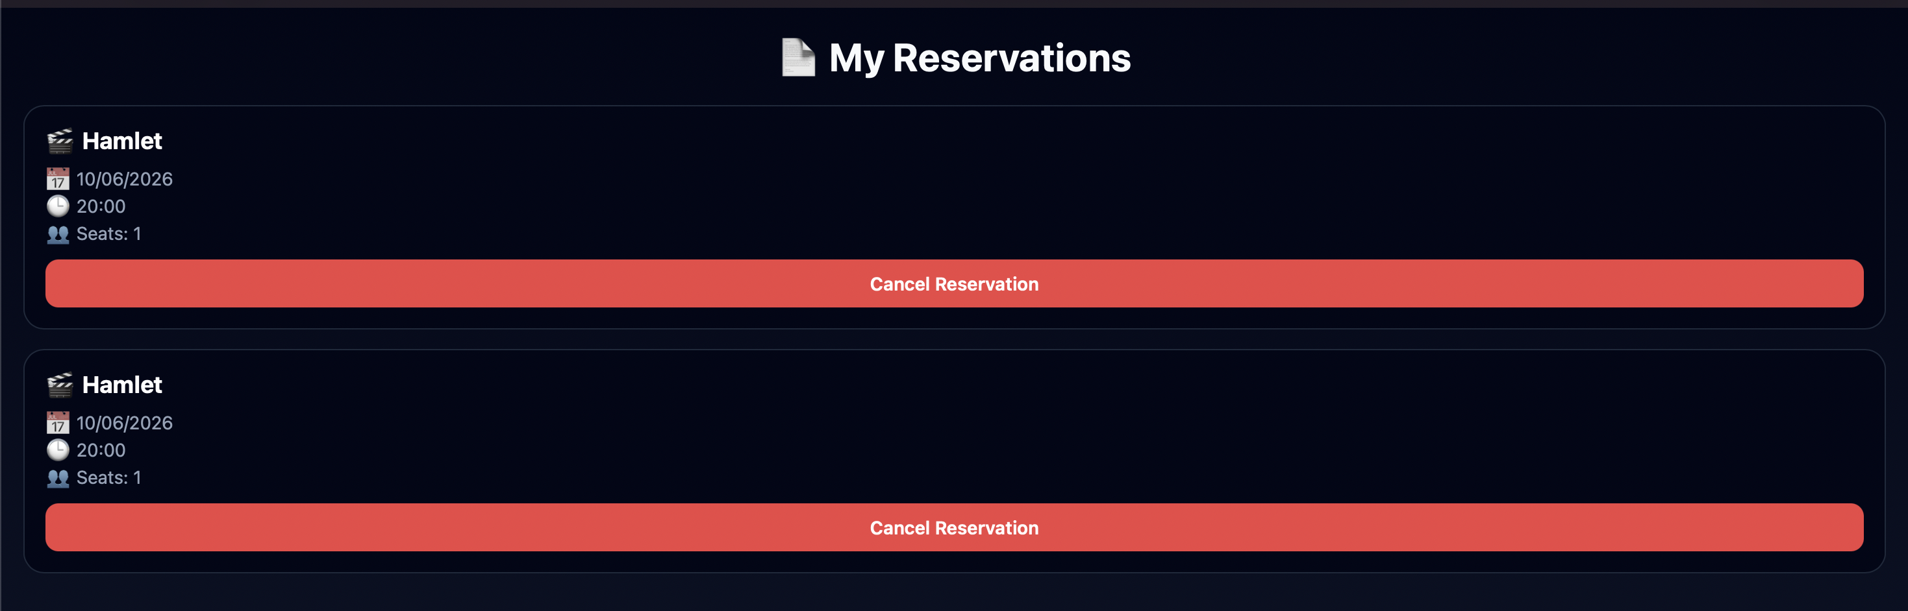

Υλοποίηση Backend
Το backend της εφαρμογής υλοποιήθηκε με χρήση Node.js και Express και αποτελεί το βασικό μέρος της διαχείρισης των δεδομένων και της λογικής της εφαρμογής. Ο server δέχεται αιτήματα από το frontend και επιστρέφει τα κατάλληλα δεδομένα, ενώ παράλληλα επικοινωνεί με τη βάση δεδομένων για την αποθήκευση και ανάκτηση πληροφοριών.

3.1 REST API Endpoints
Το backend παρέχει REST API endpoints για τη διαχείριση των δεδομένων της εφαρμογής. Τα βασικά endpoints είναι:
1. /login (σύνδεση χρήστη)
2. /theatres (ανάκτηση θεάτρων)
3. /shows (ανάκτηση παραστάσεων)
4. /showtimes (ανάκτηση διαθέσιμων ημερομηνιών και ωρών)
5. /reservations (δημιουργία κράτησης)
6. /user/reservations (προβολή κρατήσεων χρήστη)
7. /reservations/:id (διαγραφή κράτησης)

3.2 Διαχείριση Κρατήσεων
Το σύστημα διαχειρίζεται τις κρατήσεις με τρόπο που αποφεύγεται η υπερκράτηση θέσεων (overbooking). Πριν από κάθε κράτηση, το backend υπολογίζει τις διαθέσιμες θέσεις με βάση τη συνολική χωρητικότητα και τις υπάρχουσες κρατήσεις. Αν ο αριθμός των θέσεων που ζητά ο χρήστης υπερβαίνει τις διαθέσιμες θέσεις, η κράτηση απορρίπτεται. Με αυτόν τον τρόπο εξασφαλίζεται η ορθή λειτουργία του συστήματος και η αξιοπιστία των δεδομένων.

3.3 Επικοινωνία με Βάση Δεδομένων
Το backend επικοινωνεί με τη βάση δεδομένων MariaDB μέσω SQL queries. Οι λειτουργίες που υποστηρίζονται περιλαμβάνουν:
1. Εισαγωγή νέων δεδομένων (INSERT)
2. Ανάκτηση δεδομένων (SELECT)
3. Διαγραφή δεδομένων (DELETE)
Η χρήση SQL επιτρέπει την αποτελεσματική διαχείριση των δεδομένων της εφαρμογής.

Βάση Δεδομένων
Η εφαρμογή χρησιμοποιεί σχεσιακή βάση δεδομένων MariaDB για την αποθήκευση των δεδομένων. Η βάση δεδομένων οργανώνεται σε πίνακες που συνδέονται μεταξύ τους μέσω primary και foreign keys, εξασφαλίζοντας τη συνοχή και την ακεραιότητα των δεδομένων.

4. Πίνακες Βάσης Δεδομένων
Οι βασικοί πίνακες της βάσης δεδομένων είναι:
1. users: αποθηκεύει τα στοιχεία των χρηστών (όνομα, email, password)
2. theatres: περιέχει πληροφορίες για τα θέατρα
3. shows: περιλαμβάνει τις παραστάσεις που ανήκουν σε κάθε θέατρο
4. showtimes: αποθηκεύει τις ημερομηνίες και ώρες των παραστάσεων
5. reservations: περιέχει τις κρατήσεις των χρηστών
Οι πίνακες αυτοί συνεργάζονται για την υλοποίηση της λειτουργικότητας της εφαρμογής.

4.1 Σχέσεις Πινάκων
Οι πίνακες της βάσης δεδομένων συνδέονται μεταξύ τους μέσω σχέσεων:
- Ένα θέατρο (theatre) μπορεί να έχει πολλές παραστάσεις (shows)
- Μια παράσταση μπορεί να έχει πολλά showtimes
- Ένα showtime μπορεί να έχει πολλές κρατήσεις4.
- Ένας χρήστης μπορεί να έχει πολλές κρατήσεις

4.2 Διαχείριση Διαθεσιμότητας
Η διαθεσιμότητα των θέσεων υπολογίζεται δυναμικά από το σύστημα.

Για κάθε showtime, το backend υπολογίζει τον αριθμό των κρατημένων θέσεων και τον αφαιρεί από τη συνολική χωρητικότητα. Με τον τρόπο αυτό, η εφαρμογή εμφανίζει σε πραγματικό χρόνο τις διαθέσιμες θέσεις και αποτρέπει την υπερκράτηση. Οι σχέσεις αυτές υλοποιούνται μέσω foreign keys, εξασφαλίζοντας τη σωστή σύνδεση των δεδομένων.
Σχήμα 2: Δομή Βάσης Δεδομένων
Users → Reservations → Showtimes → Shows → Theatres

Λειτουργία Συστήματος
Η εφαρμογή λειτουργεί με τρόπο που επιτρέπει στον χρήστη να πραγματοποιεί εύκολα κρατήσεις θέσεων σε θεατρικές παραστάσεις. Αρχικά, ο χρήστης συνδέεται στην εφαρμογή και έχει πρόσβαση στη λίστα των διαθέσιμων θεάτρων. Στη συνέχεια, μπορεί να επιλέξει ένα θέατρο και να δει τις διαθέσιμες παραστάσεις. Για κάθε παράσταση, εμφανίζονται τα διαθέσιμα showtimes, δηλαδή οι ημερομηνίες και ώρες. Ο χρήστης επιλέγει το επιθυμητό showtime και τον αριθμό των θέσεων που θέλει να κλείσει. Η εφαρμογή ελέγχει τη διαθεσιμότητα των θέσεων και, εφόσον υπάρχουν διαθέσιμες, ολοκληρώνει την κράτηση και ενημερώνει τη βάση δεδομένων. Τέλος, ο χρήστης μπορεί να δει όλες τις κρατήσεις του και να διαγράψει κάποια από αυτές αν το επιθυμεί.

Συμπεράσματα
Η ανάπτυξη της εφαρμογής συνέβαλε στην κατανόηση της λειτουργίας κατανεμημένων συστημάτων και της επικοινωνίας μεταξύ frontend και backend. Μέσω της υλοποίησης αποκτήθηκαν γνώσεις σε τεχνολογίες mobile ανάπτυξης, στη δημιουργία REST API και στη διαχείριση βάσεων δεδομένων. Η εφαρμογή αποτελεί ένα ολοκληρωμένο παράδειγμα συστήματος κρατήσεων, το οποίο μπορεί να επεκταθεί περαιτέρω με νέες λειτουργίες.

Μελλοντικές Βελτιώσεις
Στο μέλλον, η εφαρμογή μπορεί να επεκταθεί με επιπλέον λειτουργίες όπως:
1.Υλοποίηση συστήματος αυθεντικοποίησης με JWT
2. Δυνατότητα online πληρωμών
3. Επιλογή συγκεκριμένων θέσεων μέσω γραφικού χάρτη (seat map)
4. Ειδοποιήσεις για κρατήσεις (notifications)
5. Βελτιστοποίηση του UI για καλύτερη εμπειρία χρήστη
Οι επεκτάσεις αυτές θα βελτιώσουν τη λειτουργικότητα και τη χρηστικότητα της εφαρμογής.

